**Новицкая (в девичестве Сорока) Виктория Фомова**

26.04.1836 – венчание с Новицким Ильей Мартиновым с деревни Мстиж, свидетели Новицкий Леон с деревни Мстиж и Шпет Григорий Иосифов с деревни Недаль (НИАБ 136-13-117, л.4, №1/1836-б (ориг), НИАБ 136-13-631, л.157, №1/1836-б (коп)).

6.10.1850 - помещичья крестьянка, в ревизию 1850 года на 6.10.1850 – 32 года (родилась около 1818 года), жила в доме 7 (НИАБ 333-9-417, л.303).

**НИАБ 136-13-117** Лист 4. **Метрическая запись №1/1836-б (ориг).**

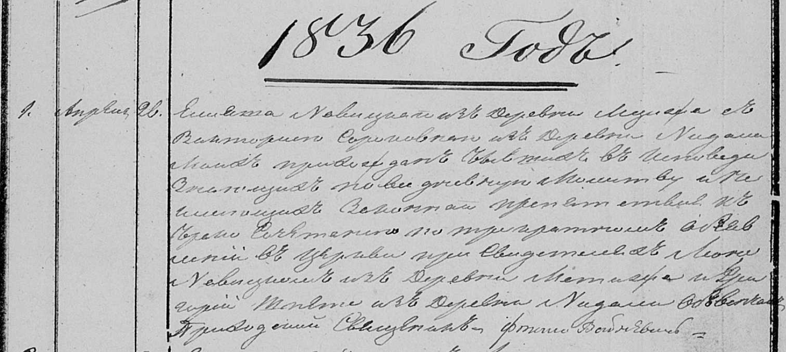

Осовская Покровская церковь. 26 апреля 1836 года. Метрическая запись о венчании.

Новицкий Елиаш – жених, прихода Осовского, с деревни Мстиж: Новицкий Илья Мартинов, деревня Недаль.

Сороковна Виктория – невеста, прихода Осовского: Сорока Виктория Хомова, деревня Недаль.

Новицкий Леон – свидетель, с деревни Мстиж.

Шпет Григорий – свидетель: Шпет Григорий Иосифов, деревня Недаль.

Войневич Фтома – приходской священник.

**НИАБ 136-13-631** Лист 175. **Метрическая запись №1/1836-б (коп).**

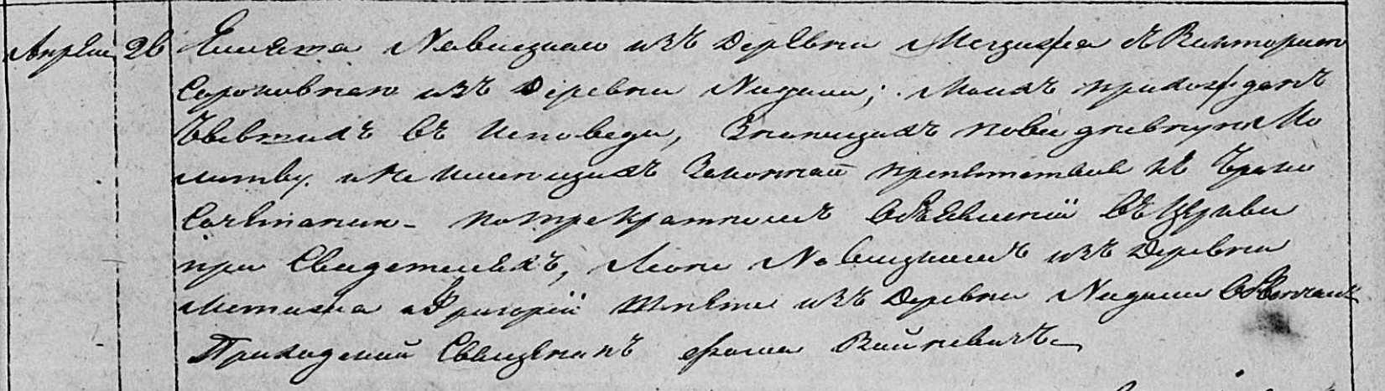

Осовская Покровская церковь. 26 апреля 1836 года. Метрическая запись о бракосочетании.

Новицкий Елиаш – жених, прихожанин Осовской церкви, с деревни Мстиж: Новицкий Илья Мартинов, деревня Недаль.

Сороковна Виктория – невеста, прихожанка Осовской церкви, с деревни Недаль: Сорока Виктория Хомова, деревня Недаль.

Новицкий Леон – свидетель, с деревни Мстиж.

Шпет Григорий – свидетель, с деревни Недаль: Шпет Григорий Иосифов, деревня Недаль.

Войневич Фома – приходской священник.

**НИАБ 333-9-417**

Ревизские сказки 9 переписи Борисовского уезда книга 10 за 1850 год

Помещичьи крестьяне под буквою С

лист 223 Ревизская сказка тысяча восемсот пятдесятого года октября шестаго дня Минской губернии Борисовскаго уезда имения Мстиж с принадлежащими к оному деревнями помещика Иосифа Михайлова Слизня в состоящих мужескаго и женскаго пола крестьянах

лист 299об-300 деревня Нидаль

лист 302об-303

№7 Илья Мартинов Новицкий 20 – 36

его сыновья 1й Михаил новорожд – 11

2й Иван новорожд – 1

Ильи брат Федор Мартинов 26 – 42

Ильи Мартинова жена Виктория Фомова 32

его дочери Алёна 8

Доминика 3

Федора Мартинова дочь Арина 10

помещичья крестьянка, в ревизию 1850 года на 6.10.1850 – 32 года (родилась около 1818 года), жила в доме 7 (НИАБ 333-9-417, л.303).